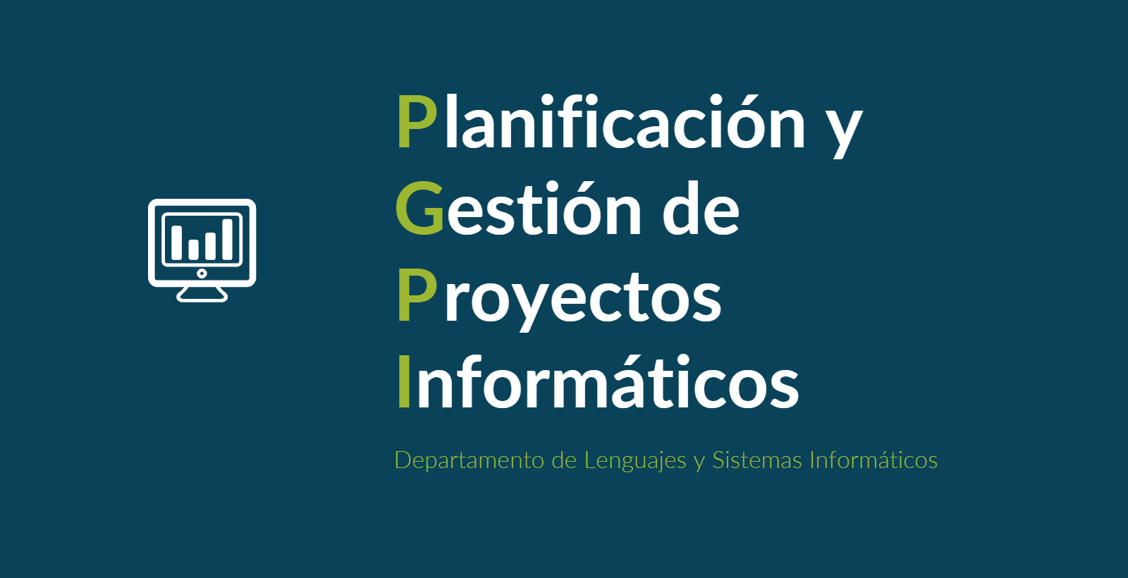

Documento del grupo: L1.14

Tabla de versiones:

| **FECHA** | **DESCRIPCIÓN** |
| --- | --- |
| 15/11/2024 | Creación y redacción del documento |

línea horizontal

**Acta de reunión Sprint Review**

Viernes, 15/11/2024

21 horas

Sevilla

**─**

# **Asistentes**

*Germán Ojeda Garrido, director de proyecto*

*Pablo Jesús Castellanos Compaña*

*Fernando José de Celis Hurtado*

*David Godoy Fernández*

*Pedro Jiménez Guerrero*

# **Orden del día**

1. Elaboración de la Sprint Review.
2. Informe de desempeño del equipo de trabajo.
3. Elaboración de la Sprint Retrospective.

# **Desarrollo de la reunión:**

* Se analizó el rendimiento del equipo de trabajo durante el primer sprint.
* Se redactó el informe de desempeño del equipo de trabajo.
* Se realizó la retrospectiva del primer sprint.

# **Conclusiones**

* Usar una plantilla ha sido muy buena decisión a pesar de la dificultad al empezar a usarla.
* El proceso de formación no ha sido suficiente para poder comprender el framework.
* A pesar de la carga de trabajo, las tareas a realizar no son complejas.
* Es necesario empezar antes el sprint para compensar y evitar los posibles contratiempos que surjan.

**Sin más asuntos que tratar, se levanta la sesión a las 22:00**

**Firmas:**

* *Germán Ojeda Garrido*
* *Pablo Jesús Castellanos Compaña*
* *Fernando José de Celis Hurtado*
* *David Godoy Fernández*
* *Pedro Jiménez Guerrero*